Министерство образования Российской Федерации
ТАМБОВСКИЙ ГОСУДАРСТВЕННЫЙ ТЕХНИЧЕСКИЙ УНИВЕРСИТЕТ

Кафедра

УТВЕРЖДАЮ
Зав. Кафедрой

подпись, инициалы, фамилия

“ “ 20 г.

ПОЯСНИТЕЛЬНАЯ ЗАПИСКА
к курсовому проекту (работе) на тему:

Автор курсового проекта (работы)

Группа Специальность
номер, наименование

Обозначение курсового проекта (работы)

Руководитель проекта (работы)
подпись, дата инициалы, фамилия

Консультанты по разделам
подпись, дата инициалы, фамилия

1
подпись, дата инициалы, фамилия
2

3
подпись, дата инициалы, фамилия

4
подпись, дата инициалы, фамилия

5 Нормоконтролер
подпись, дата инициалы, фамилия

Тамбов 20 г.
Министерство образования Российской Федерации
ТАМБОВСКИЙ ГОСУДАРСТВЕННЫЙ ТЕХНИЧЕСКИЙ УНИВЕРСИТЕТ

Кафедра

УТВЕРЖДАЮ
Зав. кафедрой

подпись, инициалы, фамилия

“ “ 20 г.

ЗАДАНИЕ НА КУРСОВОЙ ПРОЕКТ
Студент код Группа
фамилия, инициалы
1. Тема

утверждено приказом по ТГТУ

от “ “ 20 г.

2. Срок предоставления проекта к защите “ “ 20 г

3. Исходные данные для научного исследования:

4. Перечень разделов пояснительной записки

4.1

4.2

4.3

4.4

4.5

4.6

4.7

4.8

4.9

5. Перечень графического материала

Руководитель работы: подпись, дата инициалы, фамилия

Консультанты по разделам:
подпись, дата инициалы, фамилия

подпись, дата инициалы, фамилия

подпись, дата инициалы, фамилия

подпись, дата инициалы, фамилия

подпись, дата инициалы, фамилия

подпись, дата инициалы, фамилия

подпись, дата инициалы, фамилия

Задание принял к исполнению
подпись, дата инициалы, фамилия
Изм.
Лист
№ докум.
Подпись
Дата
Лист
1
ТГТУ.2301 . П3
Разраб.

Провер.

.
.
Утверд.

Пояснительная
записка
Лит.
Листов
25
САПР, гр.

СОДЕРЖАНИЕ

Введение 2
1 Анализ предметной области 3
2 Анализ разработок в данной предметной области 8
3 Постановка задачи на проектирование 9
4 Общее описание системы 10
4.1 Описание структурной схемы 10
4.1.1 Описание технического обеспечения 10
4.1.2 Описание программного обеспечения 11
4.1.3 Описание лингвистического обеспечения 13
4.1.4 Описание методического обеспечения 14
4.2 Описание функциональной схемы 15
4.3 Описание даталогической схемы 16
5 Пример работы с сайтом
Заключение
Список использованных источников
Приложение А – Структурная схема
Приложение Б – Функциональная схема
Приложение В – Далатогическая схема
Введение
Изм.
Лист
№ докум.
Подпись
Дата
Лист
2
ТГТУ. . 01 П3
На сегодняшний день одним из самых распространенных направлений в информационных технологиях является разработка веб-приложений. Для использования веб-приложений пользователю не требуется устанавливать никаких дополнительных программ, оно запускается на практически любом устройстве с доступом в интернет или к веб-серверу.
Данное направление широко используется для автоматизации компаний, создания интернет магазинов и т.п.
1 Анализ предметной области
В настоящее время жизнь человека настолько насыщена различного рода информацией, что для ее обработки требуется создание огромного количества хранилищ информации различного назначения.
Современные информационные системы характеризуются огромными объемами хранимых данных, сложной организацией, необходимостью удовлетворять разнообразные требования многочисленных пользователей.
Основой информационной системы является база данных.
Целью любой информационной системы является обработка данных об объектах реального мира.
В широком смысле слова база данных - это совокупность сведений о конкретных объектах реального мира в какой-либо предметной области.
Кроме того, база данных – это хранилище данных для совместного использования. При автоматизации деятельности человека происходит перенос реального мира в электронный формат. Для этого выделяется какая-то часть этого мира и анализируется на предмет возможности автоматизации. Она называется предметной областью и строго очерчивает круг объектов, которые изучаются, измеряются, оцениваются и т.д. В результате этого процесса выделяются объекты автоматизации и определяются реквизиты, по которым данные объекты оцениваются.
Результатом данного процесса становится база данных, которая описывает конкретную часть реального мира со строго определенных позиций. Итак, оценивая все вышесказанное, можно сказать, что:
Предметная область - это часть реального мира, подлежащего изучению для организации управления и автоматизации.
Объект - это элемент предметной области, информацию о котором мы сохраняем.
Реквизит (атрибут) – поименованная характеристика объекта. Он показывает, какая информация об объекте должна быть собрана.
Изм.
Лист
№ докум.
Подпись
Дата
Лист
3
ТГТУ. . 01 П3
Объектами могут быть:
Изм.
Лист
№ докум.
Подпись
Дата
Лист
4
ТГТУ. . 01 П3
- люди, например, перечисленные в какой-либо платежной ведомости или являющиеся объектами учетов организаций;
- предметы, например, номерные или имеющие характерные отличительные особенности вещи, средства автотранспорта;
- построения - воображаемые объекты;
- события.
Базы данных выполняют две основные функции. Они группируют данные по информационным объектам и их связям и предоставляют эти данные пользователям.
Данные - это формализованное представление информации, доступное для обработки, интерпретации и обмена между людьми или в автоматическом режиме.
Структурированный вид хранения информации предполагает введение соглашений о способах представления данных. Это означает, что в определенном месте хранилища могут находиться данные определенного типа, формата и содержания. Представление информации в таблице - наилучший способ структурирования данных. Все данные записаны в клеточках таблицы по определенным правилам – форматам, одинаковым для всего столбца. Все столбцы имеют названия. Кроме этого нетрудно заметить, что фамилии студентов записаны по алфавиту, при этом для записей имен и фамилий используются заглавные буквы. Каждая строка таблицы имеет порядковый номер.
Автоматизировать обработку данных, которые хранятся в неструктурированном виде сложно, а порой и просто невозможно. Поэтому вырабатывают определенные соглашения о способах представления данных. Обычно это делает разработчик базы данных. В результате все реквизиты имеют одинаковый вид и тип данных, что делает их структурированными и позволяет создать базу данных. В результате можно сказать, что:
База данных - это поименованная совокупность структурированных данных, относящихся к определенной предметной области.
Обрабатывает структурированные данные централизованный программный механизм, который называется системой управления базами данных.
Система управления базами данных (СУБД) - это программный механизм, предназначенный для записи, поиска, сортировки, обработки (анализа) и печати информации, содержащейся в базе данных.
Реляционная база данных — это совокупность взаимосвязанных таблиц, каждая из которых содержит информацию об объектах определенного типа. Строка таблицы содержит данные об одном объекте (например, товаре, клиенте), а столбцы таблицы описывают различные характеристики этих объектов — атрибутов (например, наименование, код товара, сведения о клиенте). Записи, т. е. строки таблицы, имеют одинаковую структуру — они состоят из полей, хранящих атрибуты объекта. Каждое поле, т. е. столбец, описывает только одну характеристику объекта и имеет строго определенный тип данных. Все записи имеют одни и те же поля, только в них отображаются различные информационные свойства объекта.
В реляционной базе данных каждая таблица должна иметь первичный ключ — поле или комбинацию полей, которые единственным образом идентифицируют каждую строку таблицы. Если ключ состоит из нескольких полей, он называется составным. Ключ должен быть уникальным и однозначно определять запись. По значению ключа можно отыскать единственную запись. Ключи служат также для упорядочивания информации в БД.
Таблицы реляционной БД должны отвечать требованиям нормализации отношений. Нормализация отношений — это формальный аппарат ограничений на формирование таблиц, который позволяет устранить дублирование, обеспечивает непротиворечивость хранимых в базе данных, уменьшает трудозатраты на ведение базы данных.
Изм.
Лист
№ докум.
Подпись
Дата
Лист
5
ТГТУ. . 01 П3
Первая нормальная форма. Реляционная таблица приведена к первой нормальной форме тогда и только тогда, когда ни одна из ее строк не содержит в любом своем поле более одного значения и ни одно из ее ключевых полей не пусто.
Вторая нормальная форма. Реляционная таблица задана во второй нормальной форме, если она удовлетворяет требованиям первой нормальной формы и все ее поля, не входящие в первичный ключ, связаны полной функциональной зависимостью с первичным ключом. Чтобы привести таблицу ко второй нормальной форме, необходимо определить функциональную зависимость полей. Функциональная зависимость полей — это зависимость, при крторой в экземпляре информационного объекта определенному значению ключевого реквизита соответствует только одно значение описательного реквизита.
Третья нормальная форма. Таблица находится в третьей нормальной форме, если она удовлетворяет требованиям второй нормальной формы, ни одно из ее неключевых полей не зависит функционально от любого другого неключевого поля.
Над реляционными таблицами возможны следующие операции:
- Объединение таблиц с одинаковой структурой. Результат— общая таблица: сначала первая, затем вторая (конкатенация).
- Пересечение таблиц с одинаковой структурой. Результат — выбираются те записи, которые находятся в обеих таблицах.
- Вычитание таблиц с одинаковой структурой. Результат — выбираются те записи, которых нет в вычитаемом.
- Выборка (горизонтальное подмножество). Результат — выбираются записи, отвечающие определенным условиям.
- Проекция (вертикальное подмножество). Результат — отношение, содержащее часть полей из исходных таблиц.
- Декартово произведение двух таблиц Записи результирующей таблицы получаются путем объединения каждой записи первой таблицы с каждой записью другой таблицы.
Изм.
Лист
№ докум.
Подпись
Дата
Лист
6
ТГТУ. . 01 П3
Реляционные таблицы могут быть связаны друг с другом, следовательно, данные могут извлекаться одновременно из нескольких таблиц. Таблицы связываются между собой для того, чтобы в конечном счете уменьшить объем БД. Связь каждой пары таблиц обеспечивается при наличии в них одинаковых столбцов.
Существуют следующие типы информационных связей:
- один-к-одному;
- один-ко-многим;
- многие-ко-многим.
Связь один-к-одному предполагает, что одному атрибуту первой таблицы соответствует только один атрибут второй таблицы и наоборот.
Связь один-ко-многим предполагает, что одному атрибуту первой таблицы соответствует несколько атрибутов второй таблицы.
Связь многие-ко-многим предполагает, что одному атрибуту первой таблицы соответствует несколько атрибутов второй таблицы и наоборот.

Изм.
Лист
№ докум.
Подпись
Дата
Лист
7
ТГТУ. . 01 П3
2 Анализ разработок в данной предметной области
В данном курсовом проекте рассматривается создание базы данных лабораторных работ, выдаваемых преподавателями ТГТУ различных кафедр.
Изм.
Лист
№ докум.
Подпись
Дата
Лист
8
ТГТУ. . 01 П3
Расположение данных на сайте позволяет получать их через интернет. Возможность поиска лабораторной работы и получение информации о ней, позволяют упростить ее выполнение.
В базе данных собрана информация об институтах, кафедрах и лабораторных работах в ТГТУ. Ее сопровождение доступно так же через сайт, например изменение информации о лабораторной работе.

3 Постановка задачи на проектирование
Разработать базу данных лабораторных работ и веб-приложение.
Изм.
Лист
№ докум.
Подпись
Дата
Лист
9
ТГТУ. . 01 П3
Информация о работе должна предоставляться в следующем объеме:
- Название.
- Тема.
- Семестр.
- Номер.
- Вариант.
- Дисциплина.
- Документ.
- Ссылка на кафедру
Сайт должен предоставлять возможность просмотра и поиска лабораторных работ. Так же должна быть реализована возможность добавления, удаления и изменения полей.
4 Общее описание системы
4.1 Описание структурной схемы
4.1.1 Описание технического обеспечения
При разработке сайта был использован компьютер Acer Aspire one D270 со следующим набором аппаратных средств:
Изм.
Лист
№ докум.
Подпись
Дата
Лист
10
ТГТУ. . 01 П3
- Процессор Intel Atom N2600 (1.6 GHz, 1 MB L2 cache)
- Оперативная память 1 GB DDR3
- Постоянная память 320 GB HDD
Для пользованием сайтом требуется возможность выхода в интернет.
4.1.2 Описание программного обеспечения
Главной частью разрабатываемого проекта является база данных. Так как объем информации в проекте небольшой и он не предъявляет особых требований по скорости манипулирования данными в базе, по разграничению доступа к данным, то было выбрана СУБД MySQL.
Изм.
Лист
№ докум.
Подпись
Дата
Лист
11
ТГТУ. . 01 П3
MySQL свободная реляционная система управления базами данных. Разработку и поддержку MySQL осуществляет корпорация Oracle, получившая права на торговую марку вместе с поглощённой Sun Microsystems, которая ранее приобрела шведскую компанию MySQL AB. Продукт распространяется как под GNU General Public License, так и под собственной коммерческой лицензией. Помимо этого, разработчики создают функциональность по заказу лицензионных пользователей. Именно благодаря такому заказу почти в самых ранних версиях появился механизм репликации.
MySQL является решением для малых и средних приложений. Входит в состав серверов WAMP, AppServ, LAMP и в портативные сборки серверовДенвер, XAMPP, VertrigoServ. Обычно MySQL используется в качестве сервера, к которому обращаются локальные или удалённые клиенты, однако в дистрибутив входит библиотека внутреннего сервера, позволяющая включать MySQL в автономные программы.
Гибкость СУБД MySQL обеспечивается поддержкой большого количества типов таблиц: пользователи могут выбрать как таблицы типа MyISAM, поддерживающие полнотекстовый поиск, так и таблицы InnoDB, поддерживающие транзакции на уровне отдельных записей. Более того, СУБД MySQL поставляется со специальным типом таблиц EXAMPLE, демонстрирующим принципы создания новых типов таблиц. Благодаря открытой архитектуре и GPL-лицензированию, в СУБД MySQL постоянно появляются новые типы таблиц.

СУБД MySQL. Хранит данные в виде логически связанных между собой таблиц, доступ к которым осуществляется с помощью языка запросов SQL. Mysql – свободно распространяемая система,. Кроме того, это достаточно быстрая, надежная и, главное, простая в использовании СУБД.
Изм.
Лист
№ докум.
Подпись
Дата
Лист
12
ТГТУ. . 01 П3
Работать с MySQL можно не только в текстовом режиме, но и в графическом. Существует очень популярный визуальный интерфейс для работы с этой СУБД. Называется он PhpMyAdmin. Этот интерфейс позволяет значительно упростить работу с базами данных в Mysql.
PhpMyAdmin позволяет пользоваться всеми достоинствами браузера, включая прокрутку изображения, если оно не умещается на экран. Многие из базовых SQL-функций работы с данными в PhpMyAdmin сведены к интуитивно понятным интерфейсам и действиям, напоминающим переход по ссылкам в сети Интернет.
4.1.3 Описание лингвистического обеспечения
Лингвистическое обеспечение включает в себя:
Изм.
Лист
№ докум.
Подпись
Дата
Лист
13
ТГТУ. . 01 П3
- Диалог поиска – служит для нахождения лабораторной работы из базы данных.
- Меню выбора действия – позволяет отправить один из предоставленных запросов на сервер.
- Бланк институтов – позволяет редактировать список институтов.
- Бланк кафедр – позволяет редактировать список кафедр.
- Бланк лабораторных работ – позволяет редактировать список работ.
4.1.4 Описание методического обеспечения
Основная задача сайта – это получение информации о лабораторных работах, поэтому первая страница предоставляет список ссылок по институтам на кафедры, которые в свою очередь обращаются к списку лабораторных работ.
Изм.
Лист
№ докум.
Подпись
Дата
Лист
14
ТГТУ. . 01 П3
Вверху страницы предоставлено меню: переход на главную страницу, права администратора и поиск лабораторных работ.
Ниже расположено поле, в которое будет выводиться список институтов. При переходе по одному из них осуществляется переход на страничку соответствующего института. На ней предоставлен возврат на стартовую страницу и список кафедр в институте. При переходе на какую-либо из кафедр, предоставляется список всех лабораторных работ, относящихся к этой кафедре, так же как и с институтами, есть возврат на главную.
Для поиска лабораторной работы, следует ввести в поле «Лабораторные» ее название. Результат будет выведен выше строки «Институты».
Для получения прав администратора, требуется ввести пароль, если он верен, то будет выполнен переход на панель администратора. Иначе будет осуществлен переход на страничку с сообщением, что пароль не верный, и представиться возможность вернуться на стартовую страницу.
Панель администратора предоставляет возможность просмотра всех таблиц: институтов, кафедр и лабораторных работ. Ниже предоставлено меню, по выбору соответствующего пункта, будет предоставлена страница с бланком для заполнения полей и действием, осуществляемым с этими данными.
4.2 Описание функциональной схемы
Схема сайта представляет статическую структуру проектируемой системы. Но этих знаний не достаточно для понимания и оценки его работы. Для это существует функциональная модель, которая описывает элементы и события, которыми они связаны. Для проектируемой системы модель состояний предоставлена в приложении Б.
Изм.
Лист
№ докум.
Подпись
Дата
Лист
15
ТГТУ. . 01 П3
Описание
Пользователь, находящийся на главной странице имеет возможность просмотреть институты, перейти по ним. Так же ввести пароль и получит права администратора. Или же найти лабораторную работу. Обновить страницу.
По ссылке института выводятся все кафедры, относящиеся к институту. Кафедра же – лабораторные работы. Из каждого сотояния есть переход на главную страницу.
Администратор может просматривать все таблицы, делать в них изменения, переходя к соответсвующим бланкам.
4.3 Описание даталогической схемы
Исходные данные:
Институты | Кафедры | Лабораторные работы
Институт PK | Кафедра PK | Название PK
Кафедры | Институт FK | Тема
 | Лабораторные работы | Семестр
 |  | Вариант
 |  | Дисциплина
 |  | Документ
 |  | Кафедра FK

Институт имеет связь один ко многим кафедрам. В свою очередь кафедра тоже имеет связь один ко многим, то есть, одном институте могут быть несколько кафедр или на кафедре могут быть несколько лабораторных работ.
Принцип построения запросов
Для вывода всех институтов на главную страницу использовался запрос:
SELECT * FROM Институты.
PHP-скрипт из полученных данных формирует ссылку на кафедры с названием института.
Поиск лабораторной работы осуществляется по запросу:
SELECT * FROM Лабораторные WHERE Название LIKE ‘%<поиск>%’
Так же формируется таблица по технологии AJAX.
Добавление, удаление и изменение таблиц осуществляется с помощью запросов INSERT…, DELETE… и UPDATE соответственно. На основе этих запросов реализованы формирования данных на сайте из базы данных.
Изм.
Лист
№ докум.
Подпись
Дата
Лист
16
ТГТУ. . 01 П3
5 Пример работы с сайтом
Стартовая страница
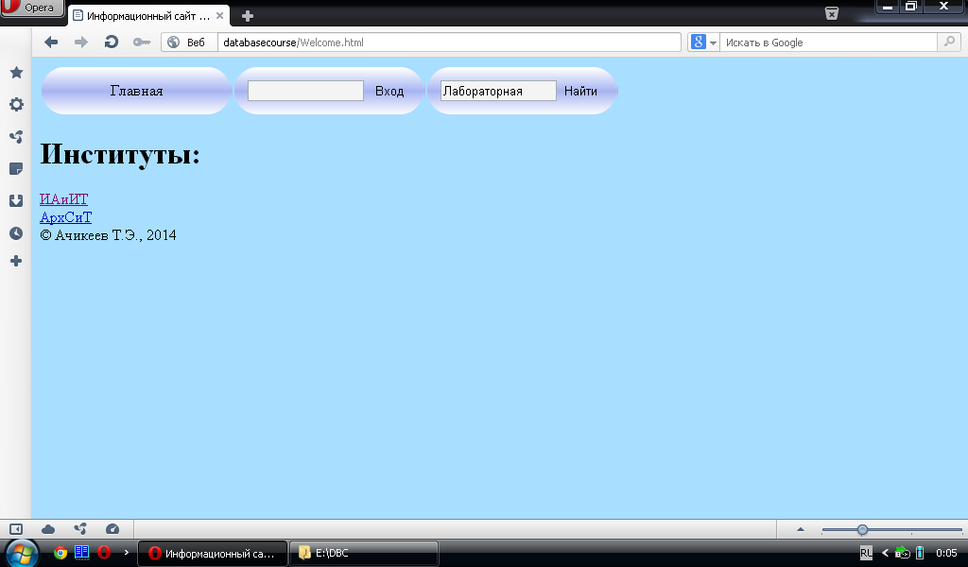
Переход по ссылке института
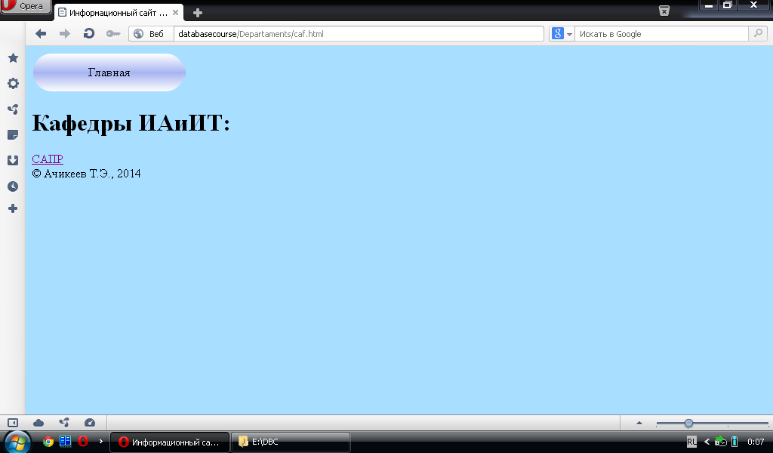
Изм.
Лист
№ докум.
Подпись
Дата
Лист
17
ТГТУ. . 01 П3
Переход по ссылке кафедры
Изм.
Лист
№ докум.
Подпись
Дата
Лист
18
ТГТУ. . 01 П3
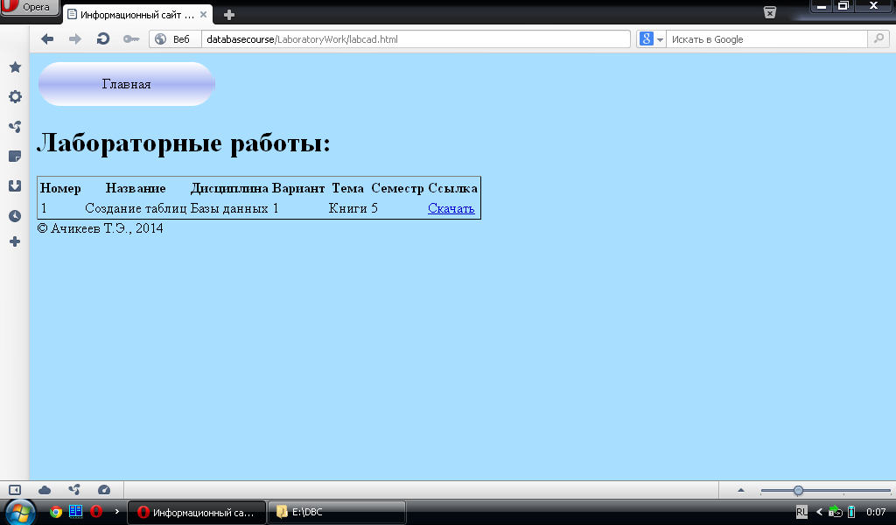
Поиск лабораторной работы
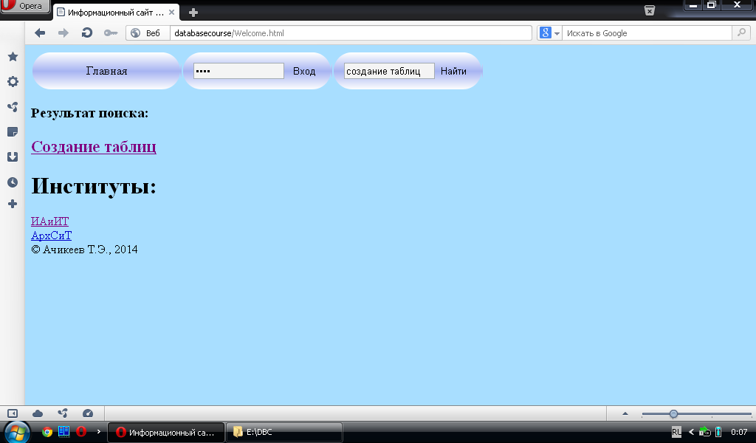

Меню администратора
Изм.
Лист
№ докум.
Подпись
Дата
Лист
19
ТГТУ. . 01 П3
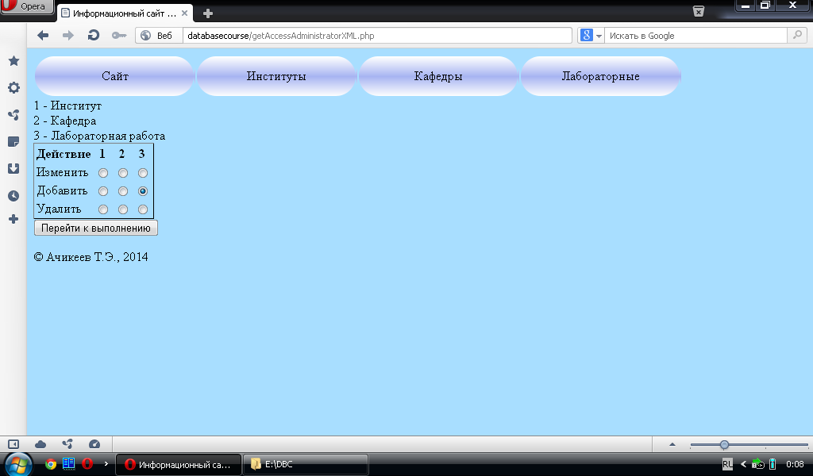
Вывод таблиц
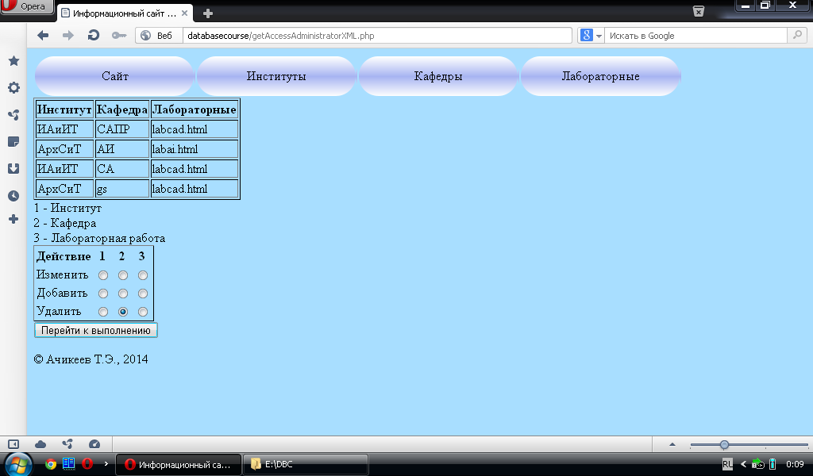

Переход к удалению
Изм.
Лист
№ докум.
Подпись
Дата
Лист
20
ТГТУ. . 01 П3
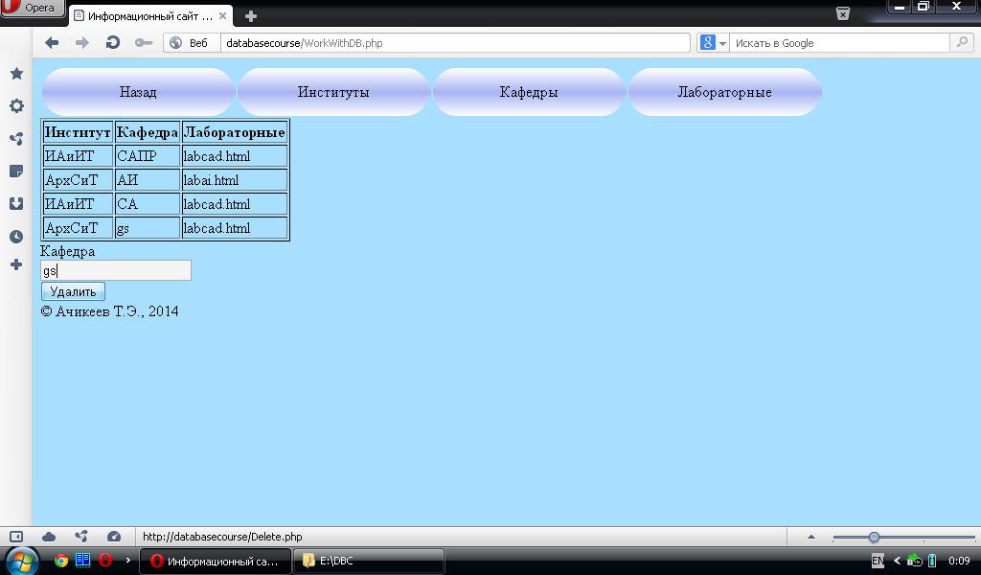
Результат
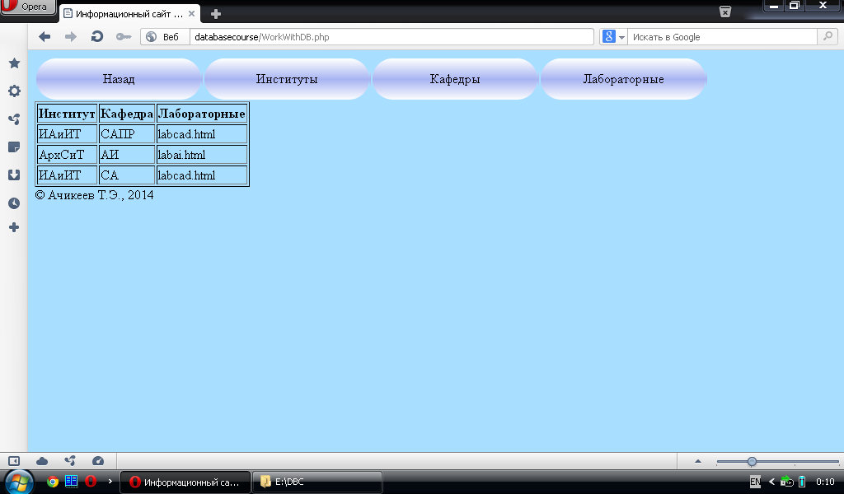

Заключение
Изм.
Лист
№ докум.
Подпись
Дата
Лист
21
ТГТУ. . 01 П3
Базы данных помогают упростить однотипную работу людям различных профессий. В данной работе был показан процесс проектирование сайта, облегчающего работу с лабораторными работами и отображением информации для пользователей. Целью автоматизации является помощь пользователю в поиске работ и администратору в редактировании базы данных: добавление, изменение или удаление элементов.
Список использованных источников
- Базы данных. Язык SQL: учебное пособие / И.А. Дьяков – Тамбов: Издательство ТГТУ, 2004
Изм.
Лист
№ докум.
Подпись
Дата
Лист
22
ТГТУ. . 01 П3
- Справочник по CSS URL: http://htmlbook.ru/html (дата обращения: 20.12.2014).
- Справочник по HTML URL: http://htmlbook.ru/html (дата обращения: 20.12.2014).
- Современный учебник JavaScript: AJAX URL: http://learn.javascript.ru/#book-toc-657 (дата обращения: 20.12.2014).
Приложение А – структурная схема
Изм.
Лист
№ докум.
Подпись
Дата
Лист
23
ТГТУ. . 01 П3
Программное обеспечение
- СУБД MySQL
- PHPMyAdmin
Техническое обеспечение
Acer Aspire one D270 со следующим набором аппаратных средств:
- Процессор Intel Atom N2600 (1.6 GHz, 1 MB L2 cache)
- Оперативная память 1 GB DDR3
- Постоянная память 320 GB HDD

Лингвистическое
- Диалог поиска – служит для нахождения лабораторной работы из базы данных.
- Меню выбора действия – позволяет отправить один из предоставленных запросов на сервер.
- Бланк институтов – позволяет редактировать список институтов.
- Бланк кафедр – позволяет редактировать список кафедр.
- Бланк лабораторных работ – позволяет редактировать список работ.

Методическое обеспечение
- Руководство пользователя

Приложение Б – функциональная схема
Главная
Админ.
Пользователь
Поиск
Кафедры
Меню
Лабор.
Доб. Лаб.
Изм. инст
Изм. Каф.
Изм. Лаб.
Уд. инст
Уд. каф.
Уд. Лаб.
Доб. инст
Доб. каф
Найти
Разместить
Вернуться
Перейти
Перейти
Выбрать
Изм.
Лист
№ докум.
Подпись
Дата
Лист
24
ТГТУ. . 01 П3
Приложение В – даталогическая схема
Изм.
Лист
№ докум.
Подпись
Дата
Лист
25
ТГТУ. . 01 П3
Нотация IDEF1X
Институты
Институт
Кафедры
P
Кафедры
Кафедра
Институт
Лабораторные

Лабораторные
Название
Тема
Семестр
P
Номер
Вариант
Дисциплина
Документ
Кафедра

